Лексическая тема «Профессии пап и мам»
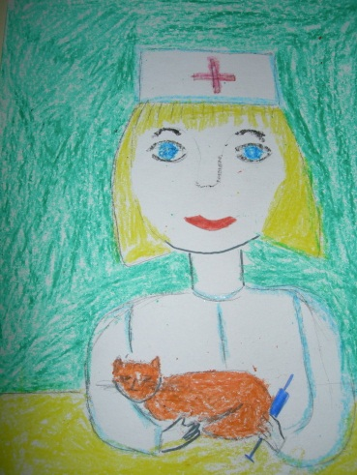
Рисование «Профессия моих родителей» ( работа выполняется цветными карандашами)
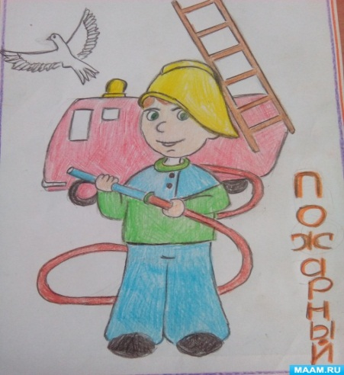
загадки про весну

Он растет красивый, нежный,
Голубой иль белоснежный.
Даже раньше расцветает,
Чем на речке лед растает.
Распустился точно в срок
Первый мартовский цветок.
(Подснежник)
За окном звенит она
И поет: «Пришла весна!
И холодные сосульки
Превратила в эти струйки!»
Слышно с крыши:
«Шлеп-шлеп-шлеп!»
Это маленький потоп.
(Капель)
Мишка вылез из берлоги,
Грязь и лужи на дороге,
В небе жаворонка трель
В гости к нам пришёл …
(Апрель)
Зеленеет даль полей,
Запевает соловей.
В белый цвет оделся сад,
Пчёлы первые летят.
Гром грохочет. Угадай,
Что за месяц это?
(Май)
К нам пожаловал на двор
Ветронос и зимобор,
Водотёк и весновей.
Он позвал домой грачей.
Вывел кто весну на старт?
Отгадали? Месяц…
(Март)
Тает снежок, ожил лужок.
День прибывает. Когда это бывает?
(Весной)
Солнышко к весне всё выше.
Снег лежит ещё на крыше.
Поднатужилось светило
Да снежок и растопило,
С крыши капает вода.
Утром — конус изо льда.
(Сосулька)
Пришла желанная весна,
Река встряхнулась ото сна
И, как дельфины выгнув спины,
Поплыли вниз по речке …
(Льдины)
Первым вылез из темницы
На лесной проталинке.
Он мороза не боится,
Хоть и очень маленький.
(Подснежник)
Весна глядит уже на лето,
Но с ними так случается —
Чем больше им тепла и света,
Тем больше одеваются.
(Деревья)

Ознакомление с произведениями художественной литературы
Чтение А. Барто «Почему Вовка рассердился». ( ссылка на стихотворение https://ollam.ru/classic/rus/barto-agniya/pochemu-vovka-rasserdilsya )
3) Ответить на вопросы:
- о ком это стихотворение?
- как зовут героев произведения?
- что вы можете сказать о Вовке? каким он оказался?
- кто из мальчиков оказался порядочным? почему?
- Хотите ли вы быть такими как этот мальчик? почему?
- Чему учит это стихотворение?
- понравилось вам это стихотворение? почему?
4) нарисовать рисунок к данному произведению.

Математика
Старшая гр | Подготовительная гр
1.Устный счет в пределах 10 ( в разных направлениях)  2.Реши устно  Сколько бубликов в мешок  Положил ты, Петушок? —  Два, но дедушке дадим,  И останется...(1)  Испугались медвежонка  Еж с ежихой и ежонком.  Сколько было всех ежей?  Посчитай-ка поскорей! (3)  День рожденья у меня,  Подарили мне коня,  Два мяча, одну вертушку.  Сколько у меня игрушек? (4)  Утка морковку в корзине несла,  Этой покупкой довольна была.  Если морковку еще ей купить, Сколько их будет?  Ты можешь сложить? (1+1=2)  Карандаш один у Маши,  Карандаш один у Гриши.  Сколько же карандашей  У обоих малышей? (1+1=2)  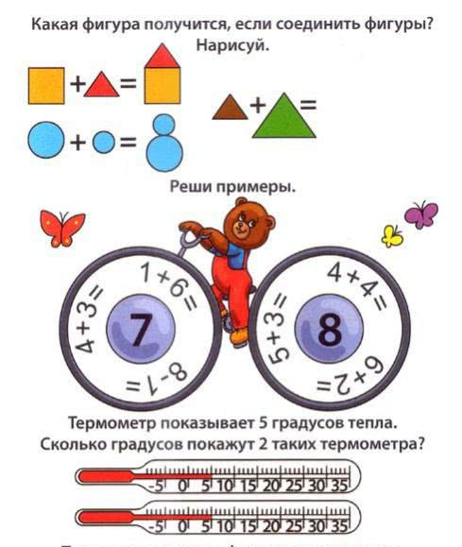 | 1.Устный счет в пределах 10 ( в разных направлениях)  2. Реши устно  Сколько бубликов в мешок  Положил ты, Петушок? —  Два, но дедушке дадим,  И останется...(1)  Пять ребят в футбол играли.  Одного домой забрали.  Он в окно глядит, считает,  Сколько их теперь играет. (4)  Пять ребят в футбол играли,  Одного домой позвали.  Он в окно глядит, считает,  Сколько их в футбол играет? (4)  Расставил Андрюшка  В два ряда игрушки:  Рядом с мартышкой –  Плюшевый мишка,  Вместе с лисой – зайка косой,  Следом за ним – еж и лягушка.  Сколько игрушек  Расставил Андрюшка? (6)  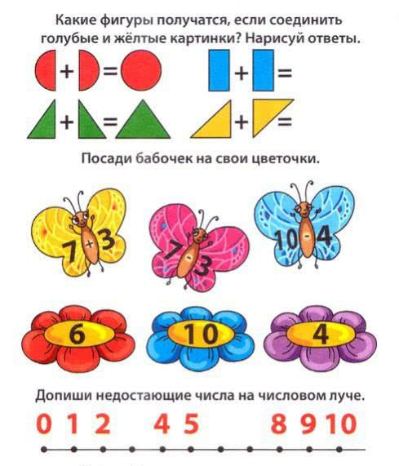
Развитие речи
Найди закономерность и подбери пару к слову. | Подбери слова противоположные по смыслу. | Ответь на вопросы . Назови разные профессии . | Кто это ? Что это ? Догадайся ,о ком или о чем говориться .
Птица - перья. Рыба - ... (чешуя)  Огурец - овощ . Ромашка -...  Учитель -школа . Врач -...  Стол -скатерть . Пол -...  Утро -завтрак .Вечер -...  Человек -руки . Кошка -...  Рыба -вода . Птица -...  Красный -стоять . Зеленый - ...  Осень -дождь . Зима -... | Черный -белый .  Большой -...  Веселый -...  Широкий -...  Высокий -...  Добрый -...  Холодный -...  Хороший -...  Толстый -...  Твердый -...  Умный -...  Быстрый -...  Здоровый -...  Горький -... | Кто варит обед ? (повар)  Кто строит дома ?  Кто пишет стихи ?  Кто поет песни ?  Кто лечит детей ?  Кто шьет одежду ?  Кто пишет картины ?  Кто красит стены ?  Кто летает в космос ?  Кто водит машину ? | Зеленый ,длинный ,сочный . (огурец)  Бурый ,косолапый ,неуклюжий . (медведь)  Холодный ,белый ,пушистый . (снег)  Новая ,интересная ,библиотечная . (книга)  Маленькая ,серенькая ,пугливая . (мышка)  Белоствольная ,высокая ,стройная . (береза)
лепка «Домашние животные. Кошка.»

